

PROPOSAL

**ESTIMASI PENENTUAN JARAK NYATA PADA LAPANGAN ROBOT SEPAK BOLA BERODA (KRSBI-B) MENGGUNAKAN KAMERA *Streo Vision***

ADI RAHMAD RAMADHAN

NRP. 0921040046

Calon Dosen Pembimbing

1. AGUS KHUMAIDI, S.S.T., M.T.

2. , S.ST., M.T.

PROGRAM STUDI D4 TEKNIK OTOMASI

JURUSAN TEKNIK KELISTRIKAN KAPAL

POLITEKNIK PERKAPALAN NEGERI SURABAYA

SURABAYA

2025

*(Halaman ini sengaja dikosongkan)*



PROPOSAL

ESTIMASI PENENTUAN JARAK NYATA PADA ARENA LAPANGAN ROBOT SEPAK BOLA BERODA (KRSBI-B) MENGGUNAKAN KAMERA *Streo Vision*

ADI RAHMAD RAMADHAN

NRP. 0921040046

Calon Dosen Pembimbing :

AGUS KHUMAIDI, S.S.T., M.T.

, S.ST., M.T.

**PROGRAM STUDI D4-TEKNIK OTOMASI**

**JURUSAN TEKNIK KELISTRIKAN KAPAL**

**POLITEKNIK PERKAPALAN NEGERI SURABAYA**

**SURABAYA**

**2025**

*(Halaman ini sengaja dikosongkan)*

*(Halaman ini sengaja dikosongkan)*

|  |  |  |  |
| --- | --- | --- | --- |
| 1. | Judul Tugas Akhir | : |  |
| 2. | Bidang Tugas Akhir | : | Sistem Industri Cerdas |
| 3. | Bidang Keahlian | : | Robotika |
| 4. | Pengusul |  |  |
|  | 1. Nama Lengkap | : | Adi Rahmad Ramadhan |
|  | 1. NRP | : | 0921040046 |
|  | 1. Program Studi | : | D4 - Teknik Otomasi |
|  | 1. Jurusan | : | Teknik Kelistrikan Kapal |
|  | 1. Alamat Rumah | : | Kupang Krajan Kidul 3 No 36,  Kelurahan Kupang Krajan,  Kecamatan Sawahan,  Kota Surabaya |
|  | 1. No. Telp/HP | : | 08311846487 |
|  | 1. Alamat Email | : | [adirahmad@student.ppns.ac.id](mailto:adirahmad@student.ppns.ac.id) |
| 5. | Dosen Pembimbing |  |  |
|  | Dosen Pembimbing I |  |  |
|  | 1. Nama Lengkap dan Gelar | : | Agus Khumaidi, S.ST., M.T |
|  | 1. NIP | : | 199308172020121004 |
|  | Dosen Pembimbing II |  |  |
|  | 1. Nama Lengkap dan Gelar | : |  |
|  | 1. NIP | : |  |
| 6. | Jangka Waktu Pelaksanaan | : | 6 Bulan |

# LEMBAR PENGESAHAN

|  |  |
| --- | --- |
| Menyetujui,  Ketua Jurusan  Isa Rachman, ST., MT.  NIP. 198008162008121001 | Surabaya,18 Januari 2025  Pengusul,  Adi Rahmad Ramadhan  NRP. 0921040046 |
| Koordinator Tugas Akhir,  Ryan Yudha Adhitya, S.ST., M.T.  NIP. 199106162019031016 | |
| Calon Dosen Pembimbing I,  Agus Khumaidi, S.ST., M.T.  NIP. 199308172020121004 | Calon Dosen Pembimbing II,  Belum ada S.ST., M.T.  NIP. 00000000000000000 |

*(Halaman ini sengaja dikosongkan)*

**JUDUL**

**Nama**

# ABSTRAK

Berisi ringkasan dari Tugas Akhir ini, ditulis dengan font timea new roman, jarak spasi 1.

**Kata kunci:**

*(Halaman ini sengaja dikosongkan)*

# DAFTAR ISI

**HALAMAN JUDUL i**

**LEMBAR PENGESAHAN iii**

**ABSTRAK v**

**DAFTAR ISI vii**

**DAFTAR TABEL viii**

**DAFTAR GAMBAR ix**

**DAFTAR NOTASI x**

**BAB 1 PENDAHULUAN 11**

**1.1** **Latar Belakang 11**

**1.2** **Pertanyaan Penelitian 11**

**1.3** **Batasan Penelitian 11**

**1.4** **Tujuan Penelitian 11**

**1.5** **Manfaat Penelitian 11**

**BAB 2 TINJAUAN PUSTAKA 13**

**2.1** **Kajian Penelitian Terdahulu 13**

**2.2** **Kajian Pustaka 13**

**BAB 3 METODE PENELITIAN 15**

**3.1** **Konsep Penelitian 15**

**3.2** **Tahapan Penelitian 15**

**3.3** **Rancangan atau Desain 15**

**3.4** **Jadwal (*Timeline*) 15**

**3.5** **Rencana Anggaran Penelitian 15**

**DAFTAR PUSTAKA 16**

# DAFTAR TABEL

No table of contents entries found.

# DAFTAR GAMBAR

No table of contents entries found.

*(Halaman ini sengaja dikosongkan)*

# DAFTAR NOTASI

*(Halaman ini sengaja dikosongkan)*

# BAB 1 PENDAHULUAN

## Latar Belakang

. Perkembangan teknologi robot telah memberikan dampak baru pada sejarah manusia. Kemajuan teknologi pada suatu negara bisa berdampak pada pandangan politik, sosial, dan ekonomi negara (López Peláez, 2014). Salah satu teknologi yang sangat berdampak adalah robotika. Robot menjadi bagian pada kehidupan manusia. Banyak pekerjaan yang sebelumnya hanya dapat dilakukan oleh manusia, kini telah dialihkan dengan teknologi robot (Singh & Sellappan et al, 2013). Perkembangan pesat teknologi robot, yang dipadukan dengan kemajuan kecerdasan buatan, telah memungkinkan robot untuk melaksanakan tugas-tugas yang sangat kompleks dengan efisiensi dan presisi tinggi. Pemerintah melalui Kementerian riset dan teknologi dan pendidikan tingi telah menyelenggarakan suatu ajang talenta yaitu kontes robot indonesia yang dimana dapat mendukung perkembangan teknologi robot.

Kontes Robot Sepak Bola Beroda (KRSBI-B) merupakan cabang perlombaan dari kontes robot indonesia, pada cabang perlombaan ini mengacu pada *RoboCup Middle Size League* (MSL) merupakan suatu kompetisi yang sama pada tingkat global dengan melakukan penyesuaian pada peraturan seperti dimensi ukuran lapangan yang dipakai serta jumlah robot yang akan di gunakan pada perlombaan. Dalam kompetisi tersebut dapat diketahui pada kategori sepak bola beroda dimana dua tim bertanding untuk merebut bola dan tim yang memasukan jumlah bola terbanyak akan dinyatakan sebagai pemenang pertandingan (Kusumoputro.  Benyamin et al, 2023) .

Kontes Robot Sepak Bola Beroda (KRSBI-B) pada tingkat nasional pada tahun 2024 diselenggarakan secara offline. Pada perlombaan robot ini mengadopsi konsep yang serupa dengan permainan sepak bola pada umumnya, yaitu berusaha mencetak gol sebanyak banyak nya sekaligus melindungi gawang agar tidak terjadinya gol. Namun pada Kontes Robot Indonesia Beroda, setiap tim hanya terdiri dari 2 penyerang dan 1 penjaga gawang.

Dalam pertandingan dua tim bersaing untuk merebut bola untuk dapat mencetak gol sebanyak mungkin ke gawang lawan dalam waktu yang telah ditentukan. Pada robot penyerang dituntut untuk memiliki berbagai kemampuan seperti menggiring bola, mengumpan bola, menendang bola, merebut bola dan melakukan berbagai strategi antara kedua robot penyerang serta bergerak secara otomatis

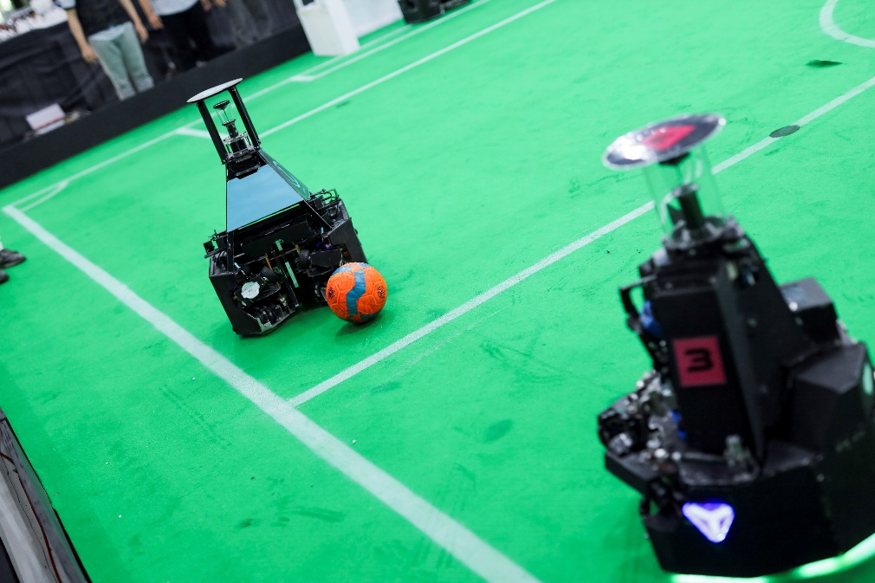

Pada performa yang dimiliki oleh robot penyerang merupakan komponen penting dalam pelaksanaan pertandingan kontes robot sepak bola beroda. Robot penyerang memiliki peran dalam upaya menyerang dan mencetak gol ke gawang lawan dengan kemampuan mengarahkan bola dari berbagai posisi. Hal ini bertujuan untuk keberhasilan mencetak gol dalam setiap pertandingan. Hal tersebut menjadi tantangan untuk membuat performa robot penyerang menjadi lebih baik. Dari hal tersebut keahlian yang harus dimiliki robot yaitu mengetahui jarak nyata objek yang berada di lapangan menggunakan *depth camera* Orbbec Astra Pro Plus yang memiliki kemampuan untuk mengetahui jarak nyata dari setiap objek yang diteksi dengan menggunakan *You Only Look Once* (YOLO) V5 yang berperan sebagai model *deep learning* dengan model algoritma *Convolutional Neural Network* (CNN)., dan akan dilakukan pemrosesan data jarak nyata objek yang telah diteksi menggunakan *Robot Operation System* (ROS).

## Pertanyaan Penelitian

Pertanyaan Penelitian ini antara lain :

1. Bagaimana robot penyerang dapat mengetahui jarak nyata pada objek yang di deteksi menggunakan *depth camera* yang di gabungkan dengan metode YOLO V5.
2. Bagaimana cara robot penyerang dapat menganbil keputusan dari hasil deteksi jarak nyata.
3. Bagaimana robot dapat mengetahui posisinya di lapangan.

## Batasan Penelitian

Batasan Penelitian ini adalah

1. Mendeteksi bola berwarnya oranye menggunakan kamera yang sesuai dengan panduan buku pedoman KRI Nasional 2024.
2. Robot hanya mendeteksi jarak nyata pada objek yang berada pada lapangan.
3. Mendeteksi pergerakan robot lawan secara dinamis tidak dapat di prediksi posisinya saat di lapangan.

## Tujuan Penelitian

Adapun tujuan penelitian antara lain :

* + - 1. Mampu mengaplikasikan kamera *Streo Vision* Orbbec Astra Pro Plus untuk mengetahui jarak nyata pada objek yang akan di deteksi.
      2. Mampu menggabungkan kamera *Streo Vision* untuk mendapatkan jarak nyata objek menggunakan YOLO V5.
      3. Mengklasifikasikan berbagai objek yang akan di deteksi.
      4. Mampu membuat strategi dan keputusan secara otomatis saat robot dijalankan.
      5. Mampu berkomunikasi antara robot penyerang dan robot penjaga gawang.

## 1.5 Manfaat Penelitian

Manfaat dari penelitian ini adalah :

1. Robot penyerang dapat mengklasifikan objek dan mendapatkan jarak nyata objek.
2. Membuat robot dapat membuat strategi dan keputusan secara otomatis saat berada di lapangan.
3. Robot penyerang dapat mebedakan antara robot kawan dan lawan.
4. Robot dapat memetakan objek yang ada dilapangan.

*(Halaman ini sengaja dikosongkan)*

# BAB 2 TINJAUAN PUSTAKA

Pada bab ini akan dibahas tinjauan pustaka yang berdasarkan peneilitian dan publikasi ilmiah untuk menjelaskan tujuan dan metodologi dari studi literatur dengan mencatumkan referensi atau sumber laporan penelitian. Pembahasan mencakup analisa mendalam terhadap sumber-sumber yang relevan termasuk berbagai laporan riset dan publikasi akademis yang dibahas secara rinci tentang objek penelitian.

## 2.1 Kajian Penelitian Terdahulu

Kajian pustaka memuat uraian sistematik tentang **Riset sebelumnya yang relevan dengan topik tugas akhir yang dikerjakan** **berasal dari pustaka mutakhir**. Tinjauan pustaka digunakan sebagai tuntunan untuk memecahkan masalah penelitian.

Pustaka yang dikaji minimal 3 dengan kategori (jurnal nasional dan jurnal Internasional), Buku literatur dan Prosiding. Pustaka yang dapat digunakan adalah 4 tahun terakhir.

Referensi yang digunakan harus ditulis secara ekplisit sesuai dengan kaidah atau tata cara penulisan referensi. Bagian atau subbab dalam tinjauan pustaka dapat memisahkan antara uraian penelitian sebelumnya dan uraian mengenai teori.

Kajian pustaka **BUKAN** merupakan daftar atau parade teori dari penelitian sebelumnya. Penulis harus secara kritis menyusun kajian pustaka dengan cara menunjukkan bagaimana berbagai teori dan penelitian empiris tersebut terhubung satu dengan lainnya dan menghasilkan pertanyaan penelitian yang menjadi basis penelitia. Uraian pada bagian ini dapat dalam bentuk kombinasi narasi, model matematis, fungsi atau persamaan yang langsung berkaitan dengan permasalahan yang diteliti.

Pengorganisasian literatur dapat dilakukan dengan menggunakan tipe *general-to-specific*, kronologis (menarasikan perkembangan penelitian terdahulu dan perdebatannya), atau *contrasting theories or procedures* (menjelaskan dan mengevaluasi berbagai alternatif yang ada).

## 2.2 Kajian Pustaka

Sub-bab pada Bab 2 berisikan penjelasan teori yang digunakan dalam penelitian, termasuk penjabaran mengenai objek penelitian, metode yang digunakan, perangkat lunak/keras yang dipakai, dan hal lainnya yang sebaiknya merujuk pada textbook dan handbook. Semua variabel yang berkaitan dengan penelitian harus dijelaskan pada tiap subbab.

*(Halaman ini sengaja dikosongkan)*

# BAB 3 METODE PENELITIAN

Metode penelitian harus mengacu pada tujuan penelitian yang telah ditetapkan. Peneliti harus menjelaskan metode yang akan digunakan untuk mencapai tujuan penelitian dan mengapa sebuah metode penelitian lebih tepat digunakan dibanding metode yang lain.

Bagian ini berisi tentang alur penelitian dari Tugas Akhir. Pembahasan pada bab ini adalah mengidentifikasi masalah, studi literatur, analisis kebutuhan sistem, perancangan hardware dan software, implementasi dan pengujian prototipe serta analisis dan pembahasan. **Langkah-langkah dalam penelitian disajikan dalam bentuk diagram alir lalu dijelaskan dalam bentuk narasi.**

## 3.1 Konsep Penelitian

Posisi penelitian terhadap penelitian sebelumnya (state of the art / keterbaruan dari penelitian). Output berupa blok diagram lengkap dengan parameter yang digunakan dan juga flowchart kinerja alat maupun sistem.

## 3.2 Tahapan Penelitian

Diagram alir (flowchart) yang dilengkapi dengan penjelasan setiap tahap kegiatan.

## 3.3 Perencanaan dan Desain

Ditambahkan perencanaan dan rancangan atau desain perangkat keras (hardware) dan perangkat lunak (software).

## 3.4 Jadwal (*Timeline*)

Jadwal penelitian disesuaikan (16 minggu) dan progress dilaksanakan setelah minggu ke - 8.

## 3.5 Rencana Anggaran Penelitian

Anggaran yang dibutuhkan untuk merealisasikan penelitian.

# DAFTAR PUSTAKA

Kusumoputro.  Benyamin, Purnomo. M. H. Mozef. E. Rochardjo. H. S. B. Prabowo. G. Purwanto. D. Pitowarno. E. ndra, I. Mutijarsa. K. dan Muis. Abdul. (2023). *Buku Pedoman Kontes Robot Indonesia (KRI) Tahun 2023. Balai Pengembangan Talenta Indonesia Pusat Prestasi Nasional Kementerian Pendidikan, Kebudayaan, Riset Dan Teknologi*, 68-102.

López Peláez, A. (2014). From the digital divide to the robotics divide? Reflections on technology, power, and social change. In *The Robotics Divide: A New Frontier in the 21st Century?* (Vol. 9781447153580). https://doi.org/10.1007/978-1-4471-5358-0_2

Singh, B., & Sellappan, N. (2013). Evolution of Industrial Robots and their Applications. *International Journal of Emerging Technology and Advanced Engineering Website: Www.Ijetae.Com ISO Certified Journal*, *9001*(5).

*(Halaman ini sengaja dikosongkan)*